Miniopgave 15 – Kendskab til udenrigsøkonomiske statistikker

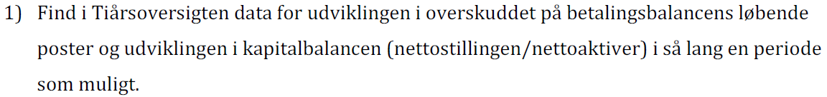

Betalingsbalancen, er et begreb, som beskriver forholdet mellem TRANSAKTIONERNE mellem Danmark og udlandet. Begreber handler ikke om hvornår der flyver penge over grænsen, men hvornår transaktionen bliver gennemført.

Dataen for betalingsbalancen kan findes på s. 159 i STO.

Kapitalbalancen er en opgørelse af bruttoaktiver og bruttopassiver over for udlandet. Hvis DK’s aktiver er større end deres passiver, så siger man at DK har nettoaktiver eller nettoformue. Hvis DK’s aktiver er mindre end passiverne, så siger man, at DK har nettogæld eller udlandsgæld.

Dataen for kapitalbalancen findes på s. 160 i STO.

For begge begreber løber dataen fra 2009 til 2019.



Der skal selvfølgelig tages forbehold for at de sidste tre år, 2016-2019, er foreløbig og kan derfor blive revideret og ændret. Derudover skal man tage forbehold. Værdireguleringer af f.eks. aktier og obligationer, som både bliver valutakursreguleret og kursreguleret.

Derudover skal man være opmærksom på at aktiver IKKE skal være lig passiver, som det ellers normalt skal.

Kategorien ”Varer” bliver opgjort i FOB (Free on board), men det er ikke opgjort, hvordan kategorien tjenester bliver opgjort, så det skal man være opmærksom på (Eller måske skal man ikke, der er vel ikke forsikring og fragt forbundet med tjenester?).



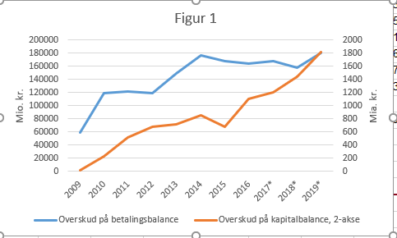



* Overskuddet på betalings- og kapitalbalancen er overvejende markant stigende. Overskuddet på betalingsbalancen stiger med i alt 121.286 millioner kroner igennem perioden, hvilket er en stigning på ca. 203%. Overskuddet for kapitalbalancen vokser igennem perioden 1.799 mia. kroner, hvilket er en stigning på ca. 11.993%.
* Overskuddet på betalingsbalancen kan inddeles i delperioder. Overskuddet vokser i perioderne: 2009-2010, 2012-2014 og 2018-2019, hvorimod overskuddet er stagnerende/lidt aftagende i perioderne: 2010-2012, 2014-2018
* Overskuddet på kapitalbalancen kan ligeledes inddeles i delperioder. I perioderne: 2009-2014 og 2015-2019 er overskuddet voksende, hvorimod overskuddet er strengt faldende i perioden: 2014-2015.



???????

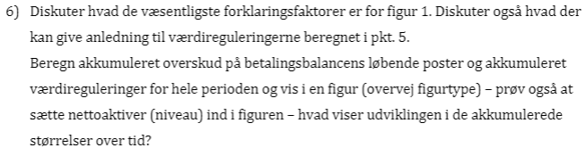

Også et lorte spg.

Men faldet i perioden: 2014-2015 kan skyldes at Novo Nordisk aktien steg markant, hvilket vil sige, at Nettopassiverne steg markant, da der var mange udenlandske investorer, som havde investeret i Novo aktien. Da aktien året efter faldt markant kan det være en forklaring på at overskuddet blev så markant positivt igen, da faldet i aktiekursen gør, at nettopassiverne falder.